Android Studio中集成JNI步骤为：

1. 新建一个类，声明native方法，用static块确保在初始化时加载so库

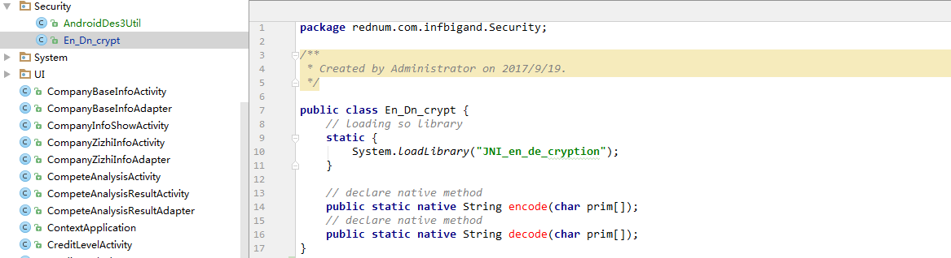

1. 用javac编译上述文件，生成.class文件

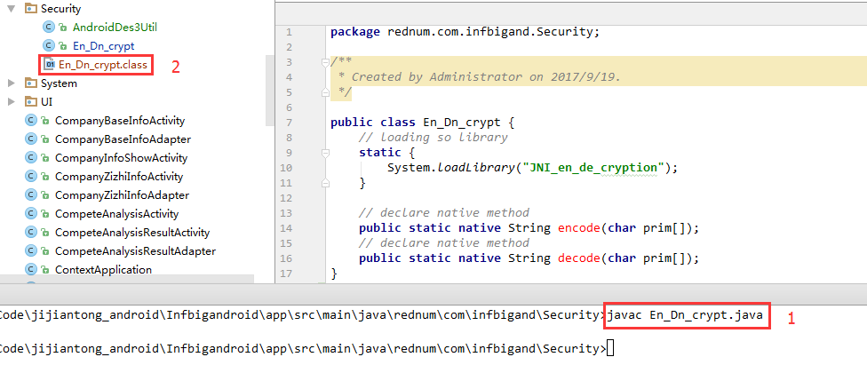

1. 回到包名的上一级目录，用javah生成此类C语言对应的.h头文件

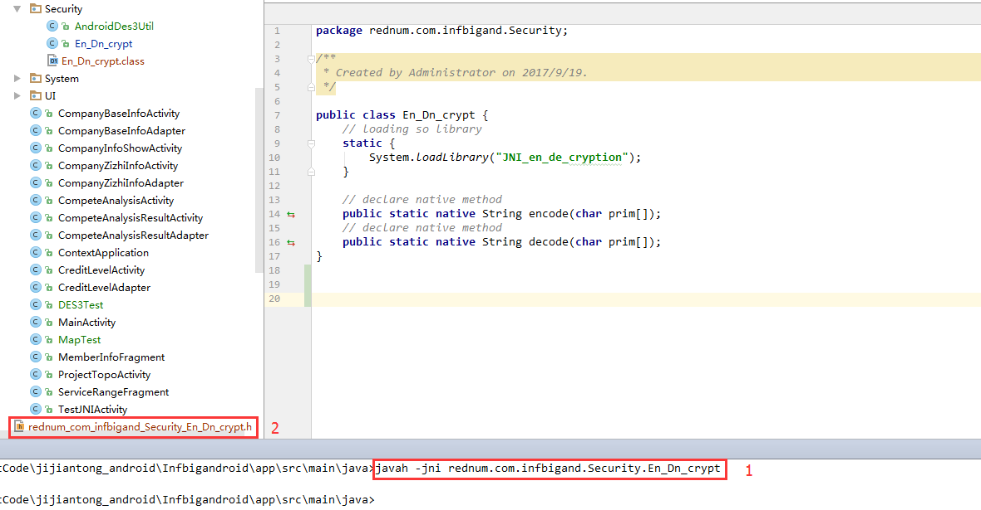

1. 在/main目录下新建一个/jni文件夹，新建main.c，此即为C语言的程序实现文件，把.h头文件的内容复制进去，并实现其中的方法；然后再创建一个空白的util.c(不然会报错，但不知道原因)

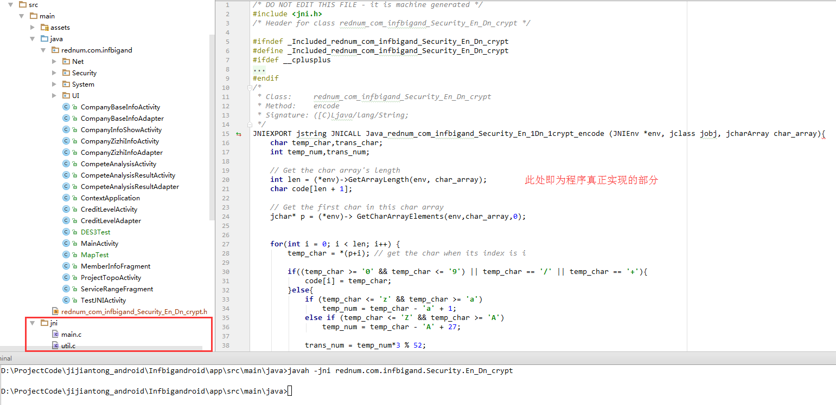

1. 打开Project的local.properties文件，添加NDK路径

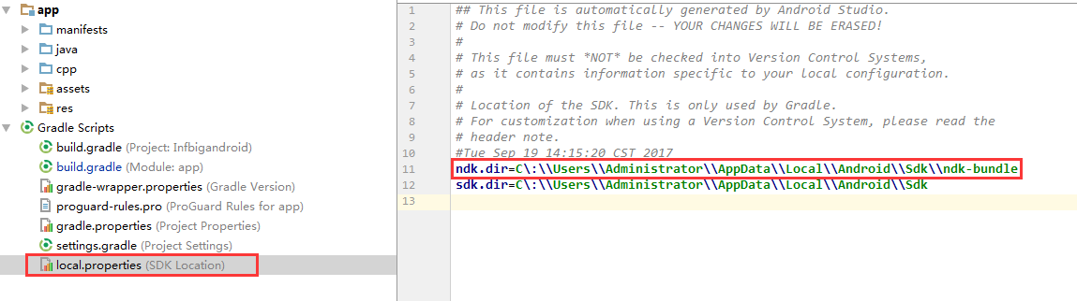

1. 打开app module的build.gradle文件，在defaultConfig添加以下代码，moduleName即为之前System.loadLibrary()中添加的so库名

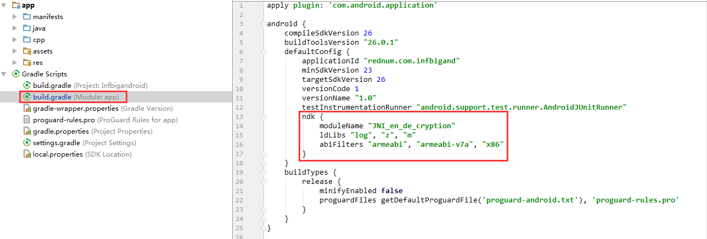

1. 在gradle.properties中天添加下述代码

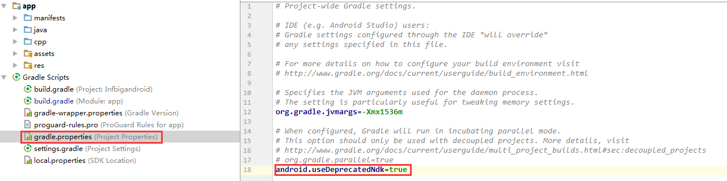

1. rebuild项目以生成so库，成功后会在app\build\intermediates\ndk\debug\lib目录下生成以下so文件

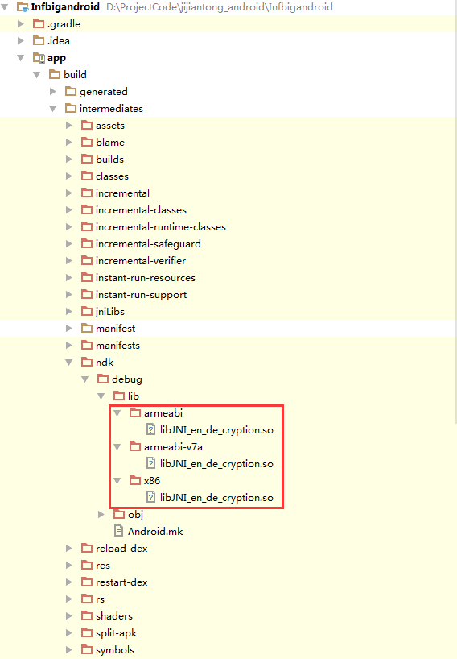

1. 在\src\main下新建一个目录jniLib，将生成的so文件拷贝到目录下，然后直接在代码中调用即可

